ŽIVOČICHOVÉ POLE a LOUKY
- Doplň tajenku o žábě s názvem ROPUCHA __ __ __ __ __ __ (tajenka).
Ropuchy se živí …
U ropuch je menší … (samička nebo sameček)
Potomek žáby se nazývá …
Kůže ropuchy vylučuje …
Žáby tráví zimu ve stavu …
Kůže ropuch je …

- Porovnejte mezi sebou ještěrku OBECNOU a ještěrku ZELENOU.
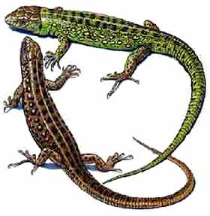 | Délka těla 20 -25cm | Délka těla 30 -45cm | 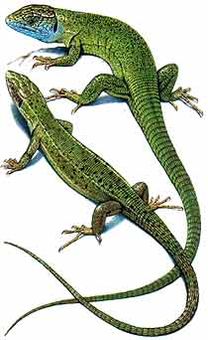
 | Samci i samice zelené barvy | Samci zelené, samice hnědé barvy
 | V zimě je aktivní | Zimu tráví ve stavu strnulosti
 | Živí se hmyzem, pavouky a červy. | Živí se hmyzem, ale i malými ještěrkami.
 | V nebezpeční může odlomit ocas | Nikdy se jí neodlomí ocas
 | U nás je poměrně vzácná, obývá nejteplejší oblasti ČR. | Můžeme ji spatřit velmi často na loukách a v řídkých lesích.

- Tajenka o skřivanovi.
Skřivani mají na temeni částečně zdvižená pera, která tvoří Ch __ __ __ __ __ __.
Důlek v půdě, který skřivani vystýlají stébly a kořínky se nazývá H __ __ __ __ __.
Skřivan žije na loukách, vřesovištích, ale především na P __ __ __ __.
Nejvíce skřivanů žije v E __ __ __ __ __.
Třepotavý let skřivana ve vzduchu na jednom místě se nazývá M __ __ __ __ __ .
Samice skřivana je __ __ __ __ __ než samec.
Skřivan patří do čeledi S __ __ __ __ __ __ __ __ __ __ __.
Skřivan si vystýlá hnízdo S __ __ __ __ __ trávy.
Skřivani se nejčastěji živí S __ __ __ __ __.
Skřivan patří do rodu P __ __ __ __.
Pořekadlo praví, že na H __ __ __ __ __ __ __ skřivan musí vrznout, …
Tajenka: __ __ __ __ __ O U __ __ __ __ __ __ Ý.

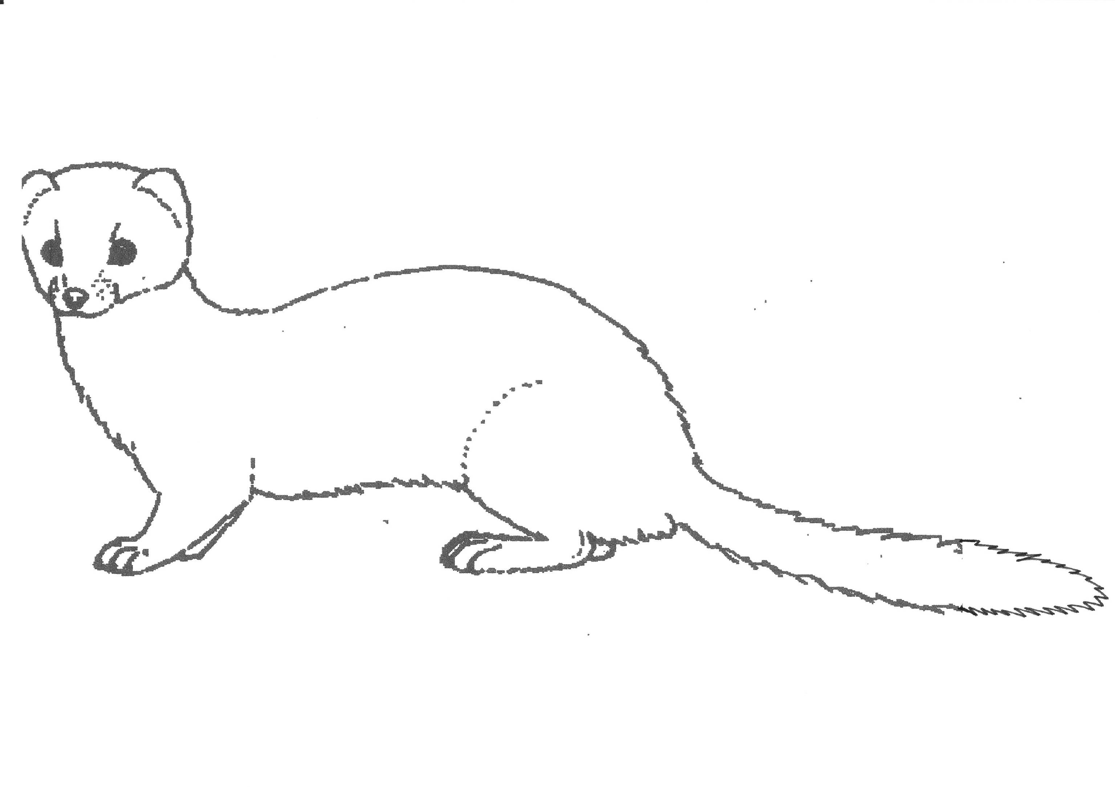
- Vybarvi lasici, jak vypadá _________________.

- Najdi cestu HRABOŠOVI k potravě.
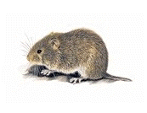
Ahoj, jmenuji se hraboš Eda a zrovna jsem dostal hlad. Potřebuji se dostat ke své potravě, ale zásadně chodím podzemními chodbami, které si sám vyhrabávám, že z nich může vzniknout hotové bludiště. Pomůžete mi najít správnou cestu?

Za každé splněné stanoviště si udělej hvězdičku.
Stanoviště | 1. | 2. | 3. | 4. | 5. | 6. | 7. | 8. | 9. | 10. | 11. | 12.

Dokresli těmto ptákům NOHY a ZOBÁKY.
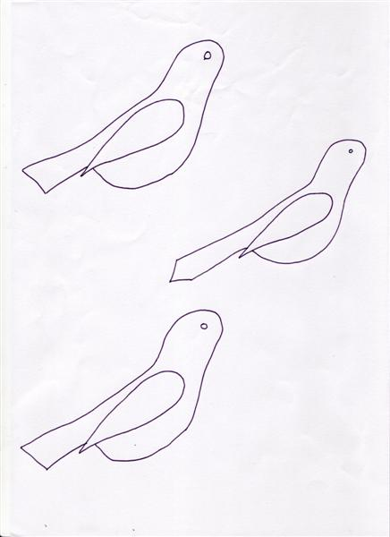

Vybarvi křečka barvami, jaké má ve skutečnosti.
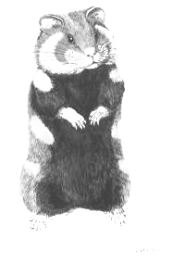

Nakresli něco z křečkovy oblíbené potravy.

